【课时作业】

1．的相反数是（ ）

A．1 B．﹣1 C．2009 D．﹣2009

2．如果，则的值是（ ）

A．﹣2015 B．2015 C．﹣1 D．1

3．计算得（ ）

A．1 B．﹣1 C．±1 D．2020

4．下列计算结果正确为正数的是（ ）

A． B．

C． D．

5．观察下列算式，用你所发现的规律得出的末位数字为（ ）

，，，，，，，，…

A．6 B．4 C．2 D．8

6．观察图中正方形四个顶点所标的数字规律，可知数2020应标在（ ）

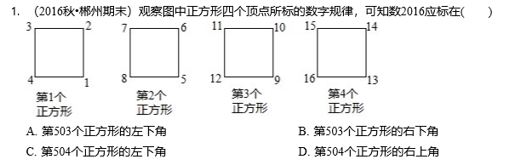

A．第504个正方形的左下角 B．第504个正方形的右下角

C．第505个正方形的左下角 D．第505个正方形的右上角

7．观察下面由正整数组成的数阵：

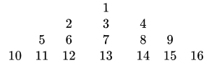

照此规律，按从上到下、从左到右的顺序，第50行的第50个数是（ ）

A．2450 B．2451 C．2550 D．2551

8．观察下列一组图形中点的个数，其中第1个图形中共有3个点，第2个图形中共有8个点，第3个图形中共有15个点，按此规律第6个图形中共有点的个数是（ ）

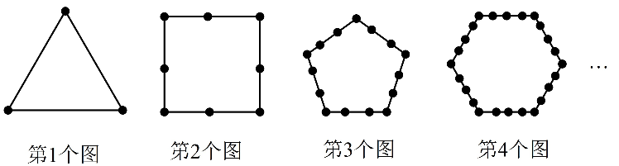

A．42 B．48 C．56 D．72

9．利用如图1的二维码可以进行身份识别，某校建立了一个身份识别系统，图2是某个学生的识别图案，黑色小正方形表示1，白色小正方形表示0，将第一行数字从左到右依次记为*a*，*b*，*c*，*d*，那么可以转换为该生所在班级序号，其序号为．如图2第一行数字从左到右为0，1，0，1，序号为，表示该生为5班学生．则表示6班学生的识别图案是（ ）

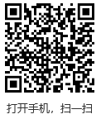 

图1 图2

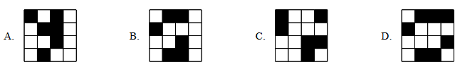

10．计算：（ ）

A． B． C． D．